Shortest Path
- 執行畫面
Prim’s Algorithm | Kruskal’s Algorithm | Dijkstra’s Algorithm
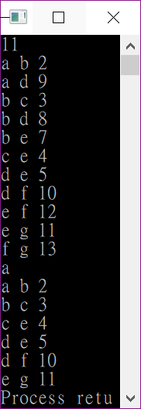 | 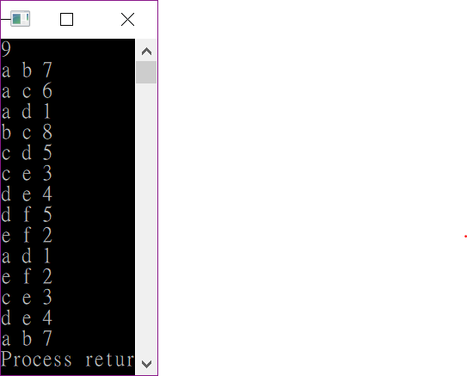 | 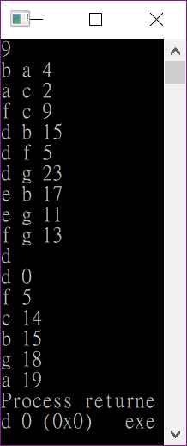

- 程式介紹
  - Prim’s Algorithm
    - 資料結構：
本程式中的linked list節點包含兩個端點、權重及指向下一個節點的pointer。
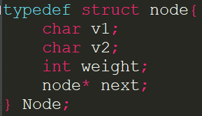
    - 程式介紹：
本程式利用三個linked list及一個陣列「start」逐步跑出minimum spanning tree。一開始程式將測資存入「graph」中，並依據使用者輸入的起點，選出候選的edge，存入「fringe」，再從「fringe」中挑出權重最小的edge加入「tree」中。已經存在於tree中的端點會被加入「start」陣列中，並依據start中已包含的端點，刪掉「graph」中不能使用的edge。
- void main()
在主函式中，使用者輸入edge與起點的資料後，會呼叫prim函式計算出minimum spanning tree，並用print函式印出「tree」。
- void prim(Node** graph, char** start, Node** tree)
此函式會依據「start」陣列，將「graph」linked list中包含陣列中端點的edge加入暫存的「fringe」linked list中，並找出「fringe」中權重最小的edge，加入「tree」lined list；同時將新的端點加入「start」陣列中。最後繼續呼叫prim函式，直到沒有東西可以加入「fringe」linked list中。
- void insert(Node** list, char v1, char v2, int weight)
此函式會將edge依據權重放入linked list中。
- void clean(Node** list);
此函式會將linked list全部清除，歸還記憶體。
- void print(Node* list);
此函式用來印出整個linked list。
- void del(Node** list, char* visited);
此函式會刪除「list」中左右端點都存在於「visited」陣列中的節點。
  - Kruskal’s Algorithm
    - 資料結構：
      - 本程式的linked list節點包含兩個端點、權重及指向下一個節點的pointer。

      - char forest[26]
此陣列表示graph中存在哪些端點，且哪些端點在同一個tree中。例如forest[0]、forest[3]、forest[25]均為0時，表示a、d、z節點已經在同一個tree中；值小於零表示不存在該端點。端點一開始被放入此陣列中時，其值為字元的十進位（例如graph中存在端點e的話，forest[4]=101）。
    - 程式介紹：
本程式將測資先存入「queue」linked list中，並將存在的端點存入「forest」陣列。接著找出「queue」中權重最小的edge加入「mst」linked list中，並將「forest」中兩個端點的值改為較小端點的值。直到所有的端點都被放入同一個tree中。
      - void main()
主函式讓使用者輸入edge到「queue」linked list中，並將存在的端點存入「forest」陣列。接著呼叫kruskal函式，並印出「mst」linked list。
      - void kruskal(Node** queue, Node** mst, char* forest)
此函式會判斷目前「queue」中權重最小的edge的端點是否已經在同一個tree中，不同的話便將edge加入「mst」，並將「forest」中的兩個端點改為同樣的值。接著將「queue」中已讀取過的edge刪除，然後重新呼叫kruskal函式，直到「queue」為空。
      - void insert(Node** list, char v1, char v2, int weight)
此函式會將edge依據權重放入linked list中。
      - void clean(Node** list)
此函式會將linked list全部清除，歸還記憶體。
      - void print(Node* list)
此函式用來印出整個linked list。
  - Dijkstra’s Algorithm
    - 資料結構：
      - int graph[i][j]
本程式依據使用者輸入的edge數量，分配不同大小的二維陣列，藉以存放graph。其表示由i到j的edge的權重。如果graph中不存在該端點，則值小於零。
      - int result[i]
此陣列表示起點到不同端點的cost。例如result[3]為8的話，表示起點到d的cost為8。
    - 程式介紹：
      - void main()
主函式將測資存入graph中、將「result」中的起點權重設為0，接著呼叫dijkstra函式，最後將「result」依據權重大小印出。
      - void dijkstra(int** graph, int amount, char source, int** result)
此函式會一一判斷起點到某一點是否可以走，接著判斷是新的路的權重還是「result」中已存的權重比較小。接著呼叫dijkstra函式繼續判斷新的路是否可以繼續走。
- 心得
對應不同的演算法，存取資料的方式很重要。用了不好的方式存資料，在處理資料的時候，可能就會變得很複雜，可讀性很差，也容易一直寫錯。我本來想要沿用前兩個演算法的函式在Dijkstra`s Algorithm上，結果發現用陣列的方式簡單很多，所以乾脆全部重寫。或許Prim`s Algorithm可以用別的方式寫，我想我還可以再多試一下不同的寫法，讓程式碼變得直觀一些，自己也比較好懂；但Kruskal's Algorithm本來就是以edge為主的演算法，可能維持現在的方法是比較方便的。

